**ĐẠI HỌC BÁCH KHOA HÀ NỘI**

**TRƯỜNG CÔNG NGHỆ THÔNG TIN VÀ TRUYỀN THÔNG**

**************************



**BÁO CÁO MINI-PROJECT**

**Học phần: Tối ưu lập kế hoạch**

**Đề tài: Xếp lịch thi học kỳ**

Giáo viên hướng dẫn: TS. Bùi Quốc Trung

Nhóm 1

Sinh viên thực hiện:

| 1. | Lê Huy Dương | 20194032 |
| --- | --- | --- |
| 2. | Phan Đức Anh | 20193891 |
| 3. | Ngô Hùng Mạnh | 20194112 |
| 4. | Nguyễn Đỗ Tú | 20194200 |

Hà Nội, 07-2022

**MỤC LỤC**

**1.** **Tổng quan 3**

**2.** **Phương pháp 3**

**2.1.** **Mô hình của Tú 3**

**2.2.** **Mô hình của Phan Anh 4**

**2.2.1. Linear Integer Programming 4**

**2.2.2. Constraint Programming (CP) 5**

**2.3.** **Mô hình Genetic Algorithm (GA) 6**

**3.** **Thực nghiệm 11**

**4.** **Kết luận 11**

# Tổng quan

Hôm nay là thứ hai

# Phương pháp

## Mô hình của Tú

**Đặt biến:**

N là số lượng môn học,

M là số phòng thi,

c là vector 1 chiều chứa số lượng chỗ ngồi ở mỗi phòng,

d là vector 1 chiều chứa số lượng học sinh tham gia thi mỗi môn,

w là vector 2 chiều chứa các cặp môn học bị xung đột với nhau,

k là số lượng kíp thi (biến cần tối ưu),

p là biến vector, dùng để gán kíp thi cho mỗi môn học, khởi tạo tất cả phần tử bằng 0.

p[subject] = slot,

m là biến vector 2 chiều, để gán môn học cho phòng học tại 1 kíp thi, khởi tạo tất cả các phần tử bằng 0.

m[slot][room] = subject

**Mô hình quay lui:**

Hàm TRY(u, kip) với u là biến đếm chỉ số lượng môn học đã được sắp xếp, kip là số lượng kíp cần dùng tại thời điểm đó.

* Đặt điều kiện dừng:
* nếu số lượng môn học đã được sắp xếp hết thì dừng lại.
* nếu số kíp “*kip*” lớn hơn giá trị tối ưu hiện tại k thì dừng lại.
* Thêm hàm kiếm tra: check(u, kip)

Nếu môn *u* thi ở kíp *kip* được thì trả về TRUE, còn lại thì trả về FALSE.

* Bắt đầu quay lui với việc gán môn học cho các phòng tại mỗi kíp, và sau khi hết các trường hợp có thể của kíp thứ *kip*, ta tiếp tục đệ quy hàm TRY(u, kip + 1) để tìm các phương án có thể trong kíp sau.

## Mô hình của Phan Anh

### 2.2.1. Linear Integer Programming

N môn, d[i] là số lượng học sinh thi môn i, M là số phòng thi, c[i] là số chỗ ngồi của phòng i. S[i][j]=1 là môn i và j không được cùng kíp.

Để tổng số ngày thi diễn ra n môn là nhỏ nhất (1 ngày 4 kíp) thì số kíp cần là nhỏ nhất. Số kíp tối đa cần là n.

$p_{i,j}= \{1, mon i kip j 0, nguoc lai$

$x_{i}, mon i kip x_{i}$

Đổi biến p về x:

$\sum_{j=1}^{n}{}j.p_{i,j}=x_{i}, ∀ i, 1≤i≤n$

Một môn chỉ thi trong một kíp:

$\sum_{j=1}^{n}{}p_{i,j}=1, ∀ i, 1≤i≤n$

Hai môn không chung một kíp:

$∀s_{i,j}=1, p_{i,k}+p_{j,k}≤1, ∀k, 1≤k≤n$

Số kíp cần luôn nhỏ hơn biến k:

$x_{i}≤k$

$m_{i,j}= \{1, mon i phong j 0, nguoc lai$

Tổng số chỗ ngồi của các phòng dành cho môn i phải lớn hơn tổng số sinh viên thi môn đó:

$\sum_{j=1}^{m}{}m_{i,j}.c_{j}≥d_{i}$

Hai môn thi cùng một kíp không được cùng một phòng:

$∀x,y, 1≤x≤n, 1≤y≤m, p_{i,x}+m_{i,y}+p_{j,x}+m_{j,y}≤3, ∀i,j,1≤i,j≤n$

Hàm mục tiêu:

$k$

Mô hình Linear Programming được đề xuất có số lượng constraint là O(n4). Đưa mô hình vào OR Tools để giải cho kết quả chạy được với n, m <= 20.

Nhận xét: mô hình không phù hợp để giải bài toán thực tế.

### 2.2.2. Constraint Programming (CP)

Mô hình CP tương tự với mô hình Linear Programming, điểm khác biệt ở constraint cuối cùng ta sẽ biến đổi về số lượng constraint là O(n3). Ý tưởng là ta sẽ thử từng giá trị k xem có một feasible solution hay không. Tuy nhiên việc thử từng k sẽ chạy rất lâu, ta có nhận xét là nếu với k1 mà không đưa ra được feasible solution thì với mọi k’ < k1 cũng sẽ không có feasible solution. Từ đây ta sẽ chặt nhị phân theo k, với mỗi k tìm xem có feasible solution hay không:

N môn, d[i] là số lượng học sinh thi môn i, M là số phòng thi, c[i] là số chỗ ngồi của phòng i. s[i][j]=1 là môn i và j không được cùng kíp.

$p_{i,j}= \{1, mon i kip j 0, nguoc lai$

$x_{i}, mon i kip x_{i}$

Đổi biến p về x:

$\sum_{j=1}^{n}{}j.p_{i,j}=x_{i}, ∀ i, 1≤i≤n$

Một môn chỉ thi trong một kíp:

$\sum_{j=1}^{n}{}p_{i,j}=1, ∀ i, 1≤i≤n$

Hai môn không được chung một kíp:

$∀s_{i,j}=1, p_{i,k}+p_{j,k}≤1, ∀k, 1≤k≤n$

Được sử dụng tối đa k kíp:

$x_{i}≤k$

$m_{i,j}= \{1, mon i phong j 0, nguoc lai$

Tổng số chỗ ngồi của các phòng dành cho môn i phải lớn hơn tổng số sinh viên thi môn đó:

$\sum_{j=1}^{m}{}m_{i,j}.c_{j}≥d_{i}$

Hai môn thi cùng một kíp không được cùng một phòng:

$∀x,y, 1≤x≤n, 1≤y≤m, \sum_{i=1}^{n}{}p_{i,x}.m_{i,y}≤1$

Mô hình khi đưa vào OR Tools được kết quả: chạy tốt với n,m <= 50. Tuy nhiên, với n > 50, mô hình kém hiệu quả và chạy rất lâu. Phần lớn với mỗi k đều trả về UNKNOWN (tức là không biết có lời giải tối ưu hay không).

## Mô hình Genetic Algorithm (GA)

**Tổng quan về GA**

* Bắt đầu được nghiên cứu từ những năm 70 bởi J. Holland, K. DeJong, D. Goldberg.
* Là thuật toán tìm kiếm heuristic, nằm trong các thuật toán tiến hoá (evolutionary algorithm).
* GA mô phỏng quá trình tiến hoá của tự nhiên bằng cách lai ghép sản sinh ra các cá thể mới và chọn lọc các cá thể tốt nhất.
* Các thuật toán GAs có các toán tử: mã hoá cá thể; lai ghép – đột biến; cơ chế chọn lọc sinh tồn.

Mô hình GA được minh hoạ dưới đây

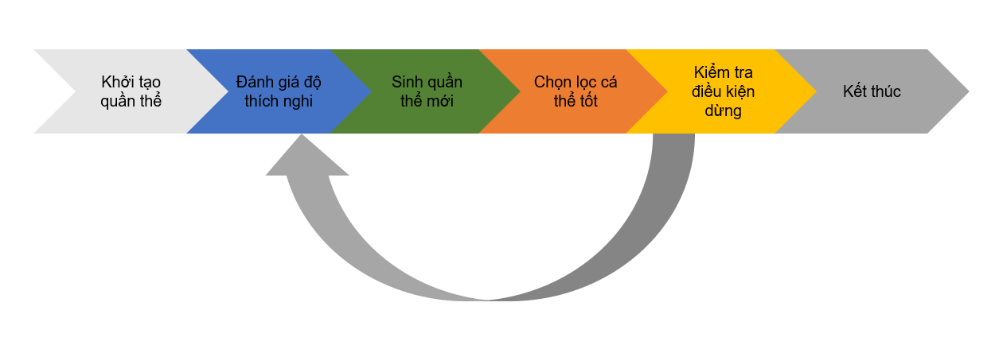

**Mô hình GA_Duong**

* Mã hoá cá thể

Mỗi cá thể $x_{i}$ có số phần tử bằng số môn thi: ${len(x}_{i})=số môn thi$. Giá trị của phần tử thứ k: $x_{ik}$ là kíp của môn thi k.

| 2 | 1 | 1 | 0 | 0 | 1 | 3 | 2 |
| --- | --- | --- | --- | --- | --- | --- | --- |

* Giải mã cá thể

Duyệt từ trái sang phải, các phần tử có giá trị bằng nhau nằm trong cùng một kíp.

Ví dụ: Kíp 0: môn số 3, môn số 4; Kíp 1: môn số 1, môn số 2, môn số 5; Kíp 2: môn số 0, môn số 7; Kíp 3: môn số 6.

| 2 | 1 | 1 | 0 | 0 | 1 | 3 | 2 |
| --- | --- | --- | --- | --- | --- | --- | --- |

* Đánh giá độ thích nghi

Với mỗi cá thể $x_{i}$, giá trị độ thích nghi được tính theo công thức:

$f\left(x_{i}\right)=-cost(x_{i})$

Trong đó $cost(x_{i})$ là tổng số kíp của cá thể, với mỗi ràng buộc bị vi phạm thì hàm $cost(x_{i})$ sẽ tăng thêm một đơn vị.

* Lai ghép:

Sử dụng lai ghép hai điểm cắt (two point crossover)

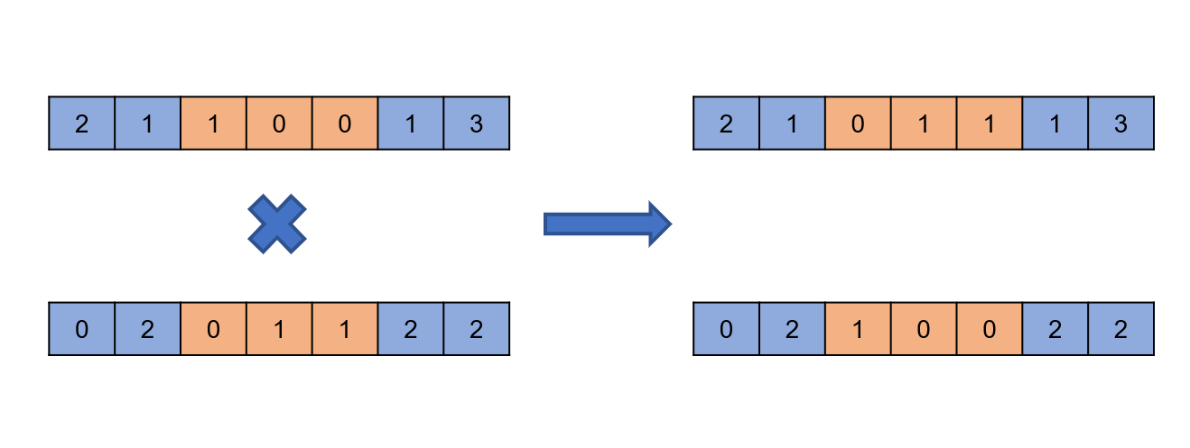

* Đột biến

Với mỗi cá thể $x_{i} l$ ựa chọn 2% các phần tử để đột biến.

Đột biến bằng cách thay đổi giá trị của từng phần tử trong cá thể:

* Chọn lọc

Chọn lọc thế hệ: sử dụng phương pháp chọn lọc các cá thể tốt nhất (elitism) (chọn ra các cá thể có độ thích nghi tốt nhất sinh tồn ở thế hệ tiếp theo).

* Thực nghiệm

Tham số cài đặt

| **Dữ liệu** | **nb_inds** | **nb_generations** | $p_{c}$ | $p_{m}$ |
| --- | --- | --- | --- | --- |
| input_6_3_1 | 50 | 200 | 0.8 | 0.6 |
| input_10_2_4 | 50 | 200 | 0.8 | 0.6 |
| input_20_4_19 | 50 | 200 | 0.8 | 0.6 |
| input_50_10_122 | 200 | 500 | 0.8 | 0.6 |
| input_100_60_495 | 200 | 500 | 0.8 | 0.6 |
| input_200_100_1990 | 200 | 500 | 0.8 | 0.6 |
| input_500_300_12475 | 200 | 700 | 0.8 | 0.6 |
| input_800_600_31960 | 200 | 700 | 0.8 | 0.6 |

Kết quả

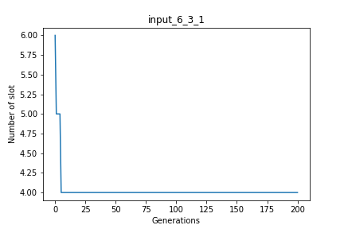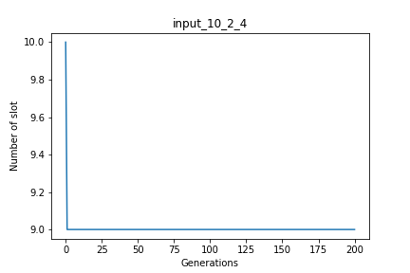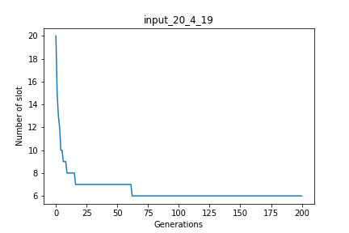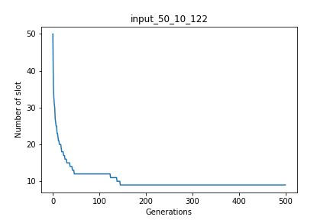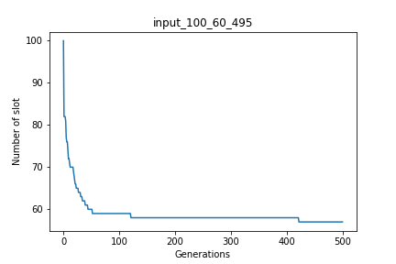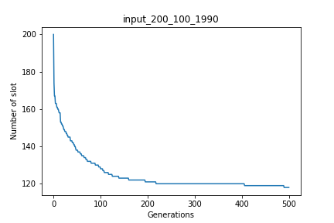

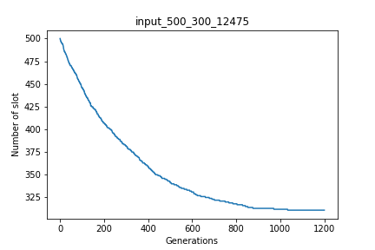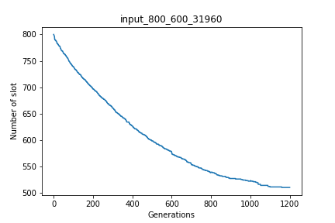

**Mô hình GA_Manh**

* Mã hoá cá thể

Mỗi cá thể $x_{i}$ đại diện cho một lịch thi, bao gồm danh sách các exam (kíp thi, môn thi, phòng thi)

Mỗi exam được mã hóa thành chuỗi nhị phân

| 0 | 0 | 0 | 0 | 1 | 0 | 1 | 0 | 1 | 0 | 0 | 0 | 0 | 0 | 0 | 1 | 1 | 1 | 1 | 1 | 0 | 0 | 0 | 0 | 0 | 1 | 0 | 0 | 1 | 1 |
| --- | --- | --- | --- | --- | --- | --- | --- | --- | --- | --- | --- | --- | --- | --- | --- | --- | --- | --- | --- | --- | --- | --- | --- | --- | --- | --- | --- | --- | --- |

* Đánh giá độ thích nghi

Với mỗi cá thể $x_{i}$, giá trị độ thích nghi được tính theo công thức:

$f\left(x_{i}\right)=1/g(x_{i}) + 1/h(x_{i})$

Trong đó $g({x_{i})}_{}$ là tổng số kíp của cá thể, $h({x_{i})}_{}$ là tổng số ràng buộc bị vi phạm .

* Chọn lọc

Chọn lọc thế hệ: sử dụng phương pháp chọn lọc các cá thể có độ đo fitness tốt nhất (chọn ra các cá thể có độ thích nghi tốt nhất sinh tồn ở thế hệ tiếp theo).

* Lai ghép:

Sử dụng lai ghép một điểm cắt (one point crossover)

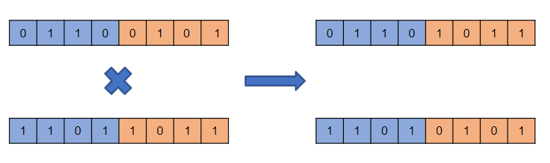

* Đột biến

Với mỗi cá thể $x_{i}$ lựa chọn 20% các phần tử để đột biến.

Đột biến bằng cách thay đổi giá trị của từng phần tử trong cá thể:

$x_{ij}=random.randint(0,x_{ij})$

* Thực nghiệm

Tham số cài đặt

| **Dữ liệu** | **nb_inds** | **nb_generations** | $p_{m}$ (xs đột biến) | $p_{c}$ (xs lai ghép) |
| --- | --- | --- | --- | --- |
| input_6_3_1 | 50 | 300 | 0.2 | 0.8 |
| input_10_2_4 | 50 | 300 | 0.2 | 0.8 |
| input_20_4_19 | 50 | 300 | 0.2 | 0.8 |
| input_50_10_122 | 100 | 500 | 0.2 | 0.8 |
| input_100_60_495 | 100 | 500 | 0.2 | 0.8 |

# Thực nghiệm

# Kết luận